**Nogo大作业报告**

**目录：**

1. 游戏运行展示（游戏逻辑）

1.游戏基本流程概览

2.分步详述

1. 主要实现函数（代码逻辑）
2. 算法详述（AI逻辑）

1.估值函数

2.Minimax搜索

3.α-β剪枝

1. **游戏运行展示**

1.游戏基本流程概览：

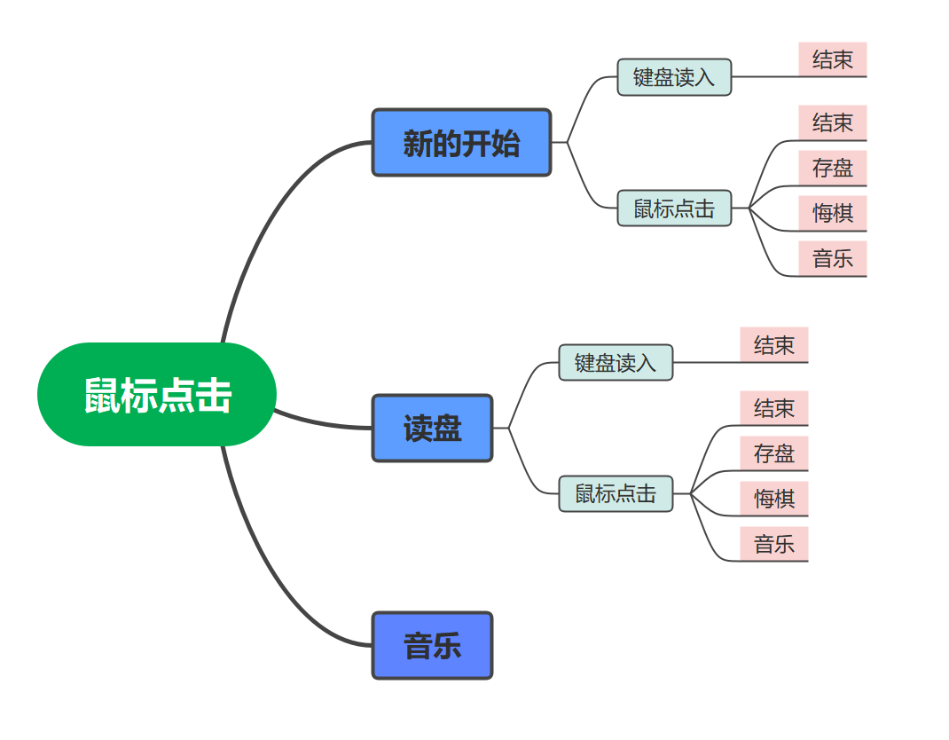

2.分步详述

①开始运行。欢迎进入游戏！

（自动播放背景音乐，可以在此时或者在游戏过程中点击右下角“音乐”关闭）



②点击新的开始，画出棋盘。

（已经开始对局且尚未结束时，如果想要直接开始新的一局或读盘，请先点击“结束”再进行操作。如果当前未开始或上一局已结束，则可直接点击“新的开始”或“读盘”）

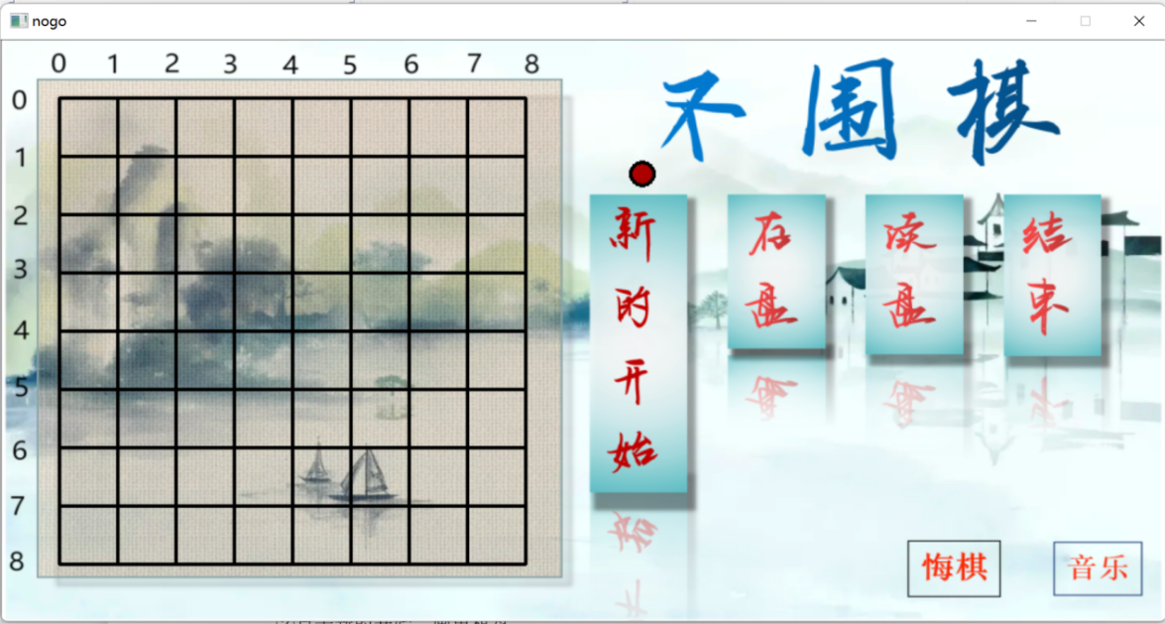

③使用键盘输入棋子位置坐标（请采用英文模式下输入），界面上显示出当前棋盘状态。

（如果输入不合法会显示白方胜利，对于白方最近一次落子会用红圈标注，棋盘下方有进度条表示双方胜率。）

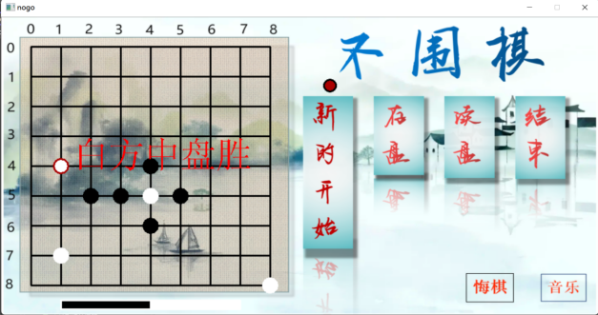

④在游戏过程中，点击“悔棋”，会回退一步。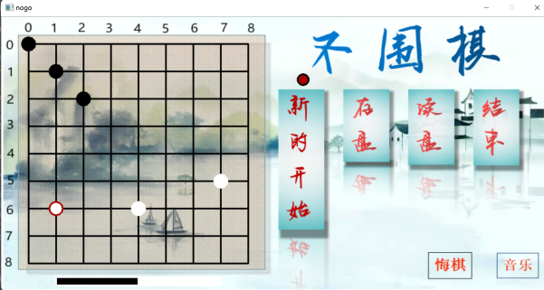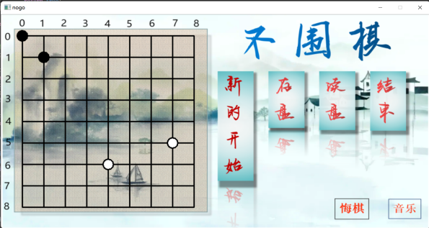

点击结束，会显示当前对局结束。

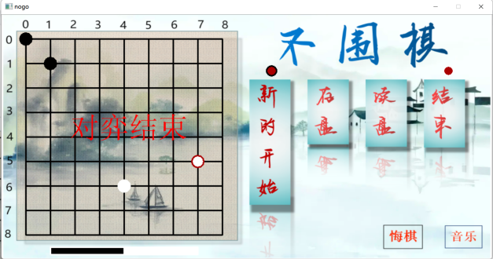

点击存档，会存取当前棋盘状态。

可在本盘结束后或退出后点击“读盘”后可读取状态，继续下棋。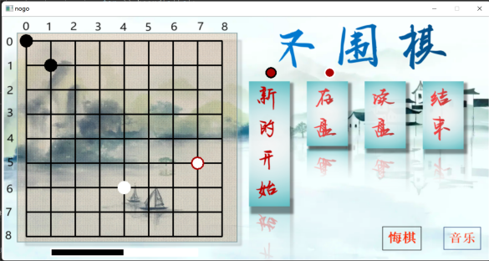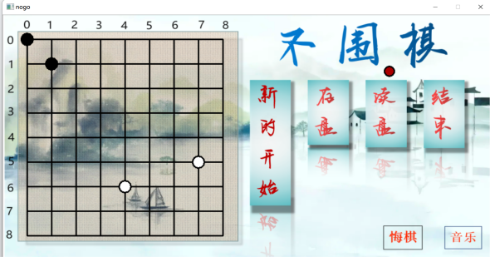

⑤祝您游戏愉快！

1. **主要实现函数：**

①界面处理：采用easyx绘制GUI界面

background() 输出背景图片及菜单

chessboard() 输出棋盘

peekmessage() 接收鼠标信息

_kbhit() 接收键盘信息

fillcircle() 绘制棋子 （以上三个来自于easyx库函数）

下图（上图重提）为GUI设计思路：



②特殊功能：

1.music_on() 音乐开关功能

2.save_board() 存档功能

3.winrate() 胜率显示

4.悔棋

5.上一步落子标红显示（4、5在主程序中）

③合法棋步：

If_inboard() 判断落子位置是否在棋盘内

If_hasair() 判断该位置棋子是否有气

If_put() 判断该位置能否落子

⑤AI算法：（详见下一板块）

eva() 估值函数

minmax() 极小极大化搜索+α-β剪枝

**三、****算法详述：**使用估值函数+minimax+α-β剪枝

①估值函数

遍历棋盘上每一个位置，如果自己可下胜率++，如果对手可下胜率--；

（尝试过程：

经过对局尝试和分析后，笔者发现形成图1-1（己方为黑）是对己方极为有利的，同时我们应当避免对方形成该局面，图1-2（己方为白）。在尝试过不同的加权方式并令这些bot相互厮杀后，笔者发现，在笔者尝试过的估值函数范围内，上述估值函数产生的bot胜率最高）

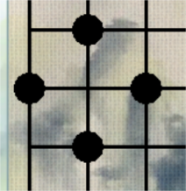图1-1 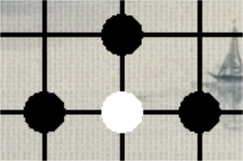图1-2

②极小极大化搜索

搜索深度：6层（如果超时提前返回）

对方是极为聪明的，那么对于每次对局，对方会选择对我最不利的位置，而我会选择对自己最有利的方式（我的不利就是对方的有利，我的有利还是我的有利）。那么根据这一原则，将轮数依次延伸，我们就可以得到一棵树（下图中黑色为己方）。

如果是己方层，那么我遍历棋盘找到所有可下位置，对于每一个位置计算胜率（来自下一层），选取其中最大的。如果是对方层，那么ta遍历棋盘找到所有可下位置，对于每一个位置计算胜率（来自下一层），选取其中最小的。

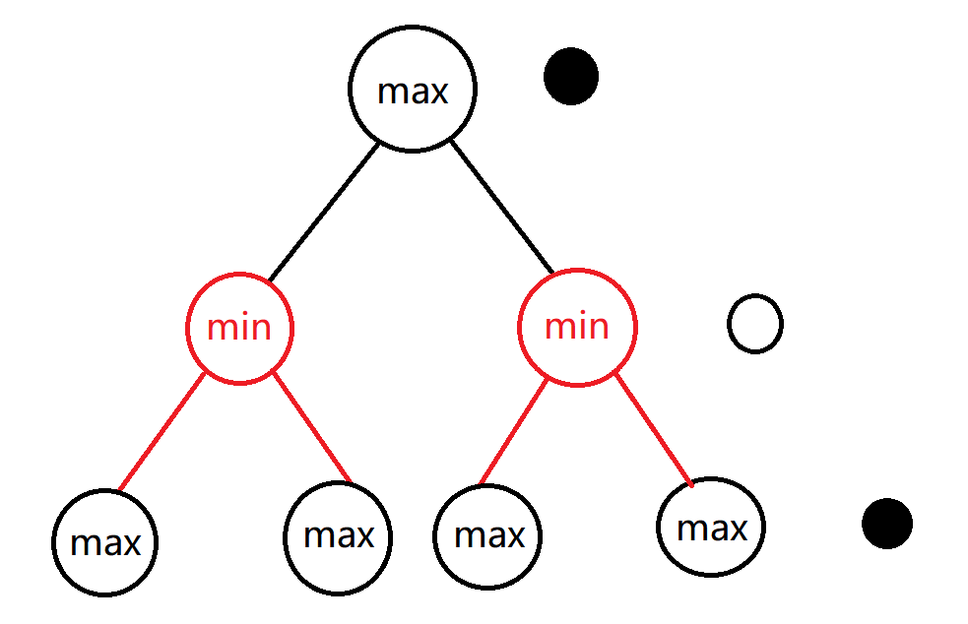

③α-β剪枝

从上文中的“遍历”我们可以看到，单纯的minimax所需要消耗的时间和空间是极大的。这里我们采取α-β剪枝进行优化。

对于每一个节点，我们用α表示其可能取到的最小值，用β表示其可能取到的最大值。从下文中我们可以看到，某一节点可能会受到与其处于同一层的节点的值影响而被剪除。

Alpha剪枝：对于max层，α会随着下一层min层的遍历而更新。对于下图中尚未完全展开的min节点来说，β=12，因而取值小于等于12，而对于上一层的max节点来说，α=17，因而取值必定≥17，由此可以推知这个min结点可以不用展开，剪除。推广到

更普遍的情况，对于每个节点，如果α≥β，该节点及其子节点就可以剪除。

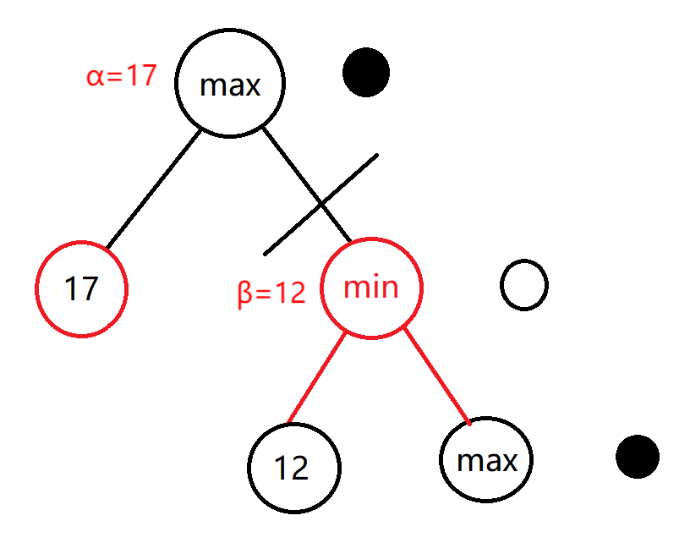

代码实现：

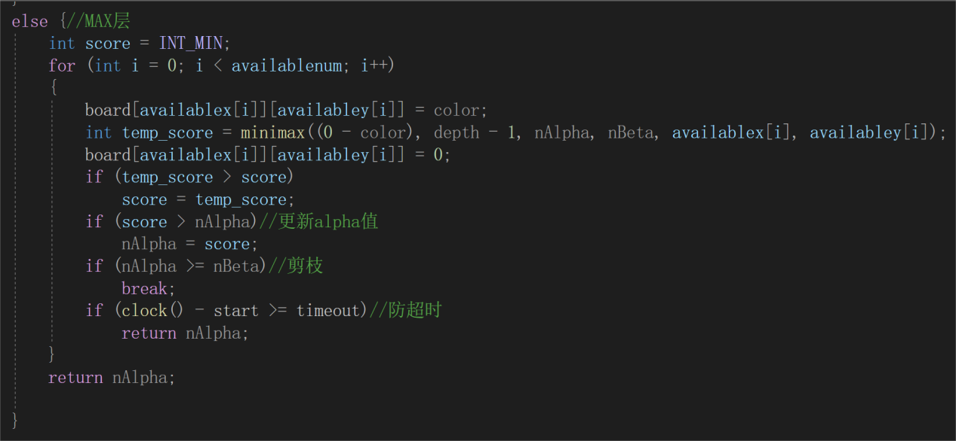

Beta剪枝：对于min层，β会随着下一层max层的遍历而更新。对于下图中尚未完全展开的max节点来说，取值大于等于17，因而α=17，而对于上一层的min节点来说，取值必小于等于12，因而β=12，因而，由此可以推知这个max结点可以不用展开，剪除。推广到更普遍的情况，对于每个节点，如果α≥β，该节点及其子节点就可以剪除。

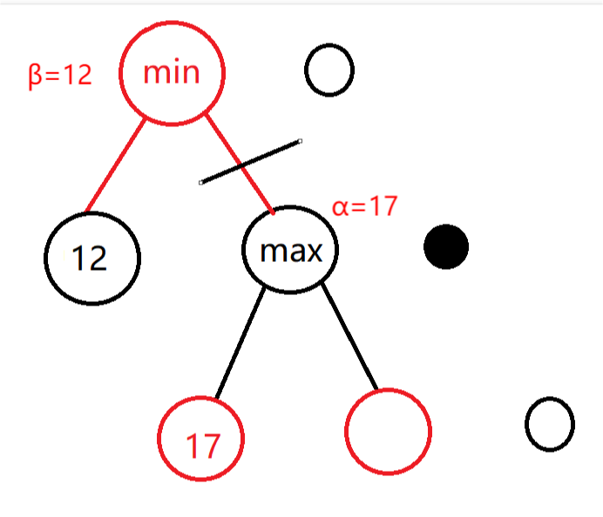

代码实现：

